

**ПРЕСС-РЕЛИЗ**

31.07.2024

**В 2025 году электронная регистрация станет обязательной**

Управлением Росреестра по Алтайскому краю на постоянной основе проводятся мероприятия по повышению доли электронных услуг.

Так, в июне 2024 года 87% заявлений о регистрации договоров долевого участия в строительстве и 73% заявлений о регистрации ипотеки поступили Управление в электронной форме.

В настоящее время на рассмотрении в Государственной Думе Федерального Собрания Российской Федерации находится законопроект закона об исключении возможности предоставления в Росреестр застройщиками, банками и другими юридическими лицами документов и заявлений в бумажном виде с 01.03.2025.

В связи с чем Управление уже сейчас предлагает всем юридическим лицам перейти на электронное взаимодействие с Росреестром в 100% случаев.

Управление со своей стороны готово оказать практическую правовую помощь в организации и сопровождении электронных кабинетов на площадке застройщиков, в том числе в части подачи документов.

В Алтайском крае лидером среди застройщиков по количеству обращений в электронном виде вот уже третий год является группа компаний Алгоритм. 100% заявлений этого застройщика поступают посредством электронных сервисов.

В июне 2024 Управление вручило представителям Алгоритма благодарственные письма за вклад в развитие электронных услуг в сфере государственной недвижимости.

В 2024 году такие застройщики, как СЗ Шодо и СЗ Шотландия также показали отличные результаты в части электронного взаимодействия. Более чем в 97% случаев данные застройщики обращаются в Росреестр в электронном виде.

Среди кредитных организаций в числе лидеров - крупнейшие банки РФ **-** ПАО Сбербанк и Банк ВТБ.

Напоминаем, что в Алтайском крае в настоящее время действуют пилотные проекты, целью которых является развитие цифровизации электронных услуг в сфере недвижимости:

1. Ипотека за 24 часа
2. ДДУ за 60 минут
3. Электронная регистрация в агентствах недвижимости.

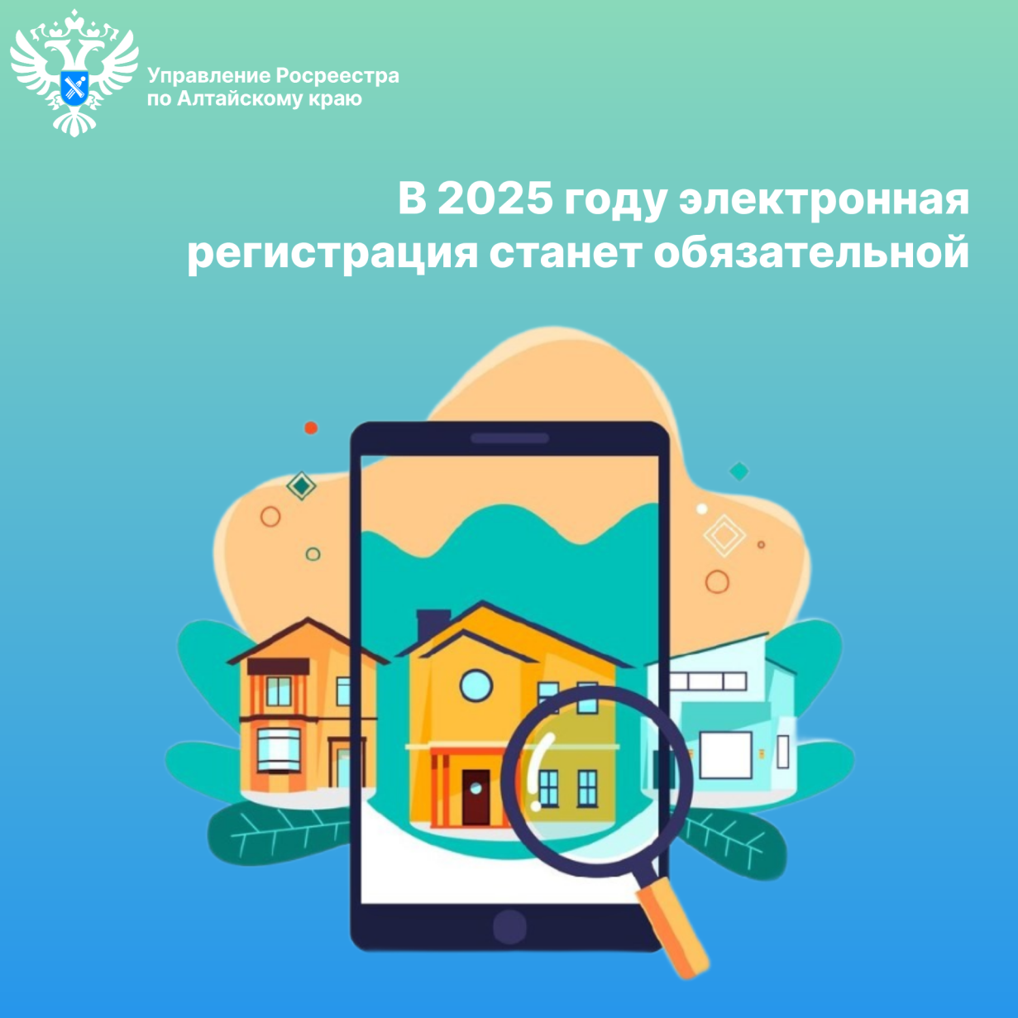

**Управление Росреестра по Алтайскому краю**